Министерство образования и науки РФ
Федеральное государственное автономное образовательное учреждение высшего
образования
НАЦИОНАЛЬНЫЙ ИССЛЕДОВАТЕЛЬСКИЙ

ТОМСКИЙ ПОЛИТЕХНИЧЕСКИЙ УНИВЕРСИТЕТ

Утверждаю
Зам. директора ИК
____________ Гайворонский С.А.
«__» _________________ 2016 г.

КОМПЬЮТЕРНЫЕ МОДЕЛИ И ИХ ПРИМЕНЕНИЕ

Методические указания к выполнению лабораторной работы № 4

«Компьютерная модель системы управления положением штанги»
по дисциплине
«Компьютерные модели и их применение»
для студентов направления 01.03.02
«Прикладная математика и информатика»

Томск 2016 г.

УДК 681.513.2
Компьютерные модели и их применение. Методические указания к выполнению лабораторной работы № 4. «Компьютерная модель системы управления положением штанги» по дисциплине «Компьютерные модели и их применение» для студентов направления 01.03.02 «Прикладная математика и информатика». – Томск: Изд. НИ ТПУ, 2016. - 19с.

Составители – доц. канд. техн. наук Бабушкин Ю.В.
– аспитант Вагин Е.С.

Рецензент – доц. канд. техн. наук Гальченко В.Г.

Методические указания рассмотрены и рекомендованы к изучению методическим семинаром кафедры Прикладной математики «___» ___________ 2016 г.

Заведующий кафедрой
Доцент, к.т.н._____________ Гергет О.М.

Лабораторная работа № 4

Тема: Применение компьютерных моделей для изучения системы управления положением штанги.

1. Цель работы

Целями лабораторной работы являются:
- теоретическое исследование компьютерной модели системы, описывающей динамику работы положения штанги;
- исследование влияния различных законов управления на качество регулирования.

2. Описание объекта управления

Физическая модель объекта управления представлена на рис. 1, а его геометрическая модель изображена на рис. 2.

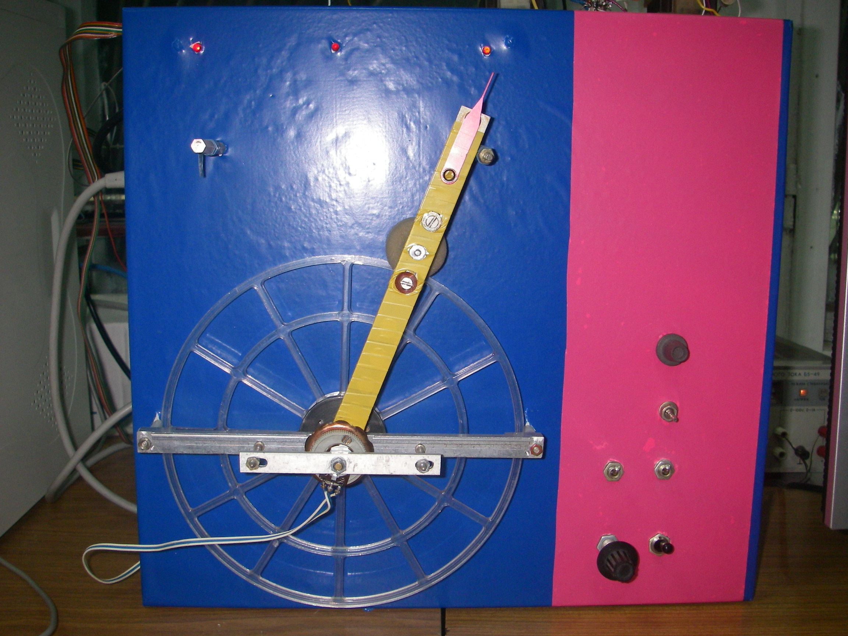

Рис. 1. Фотография физической модели объекта управления

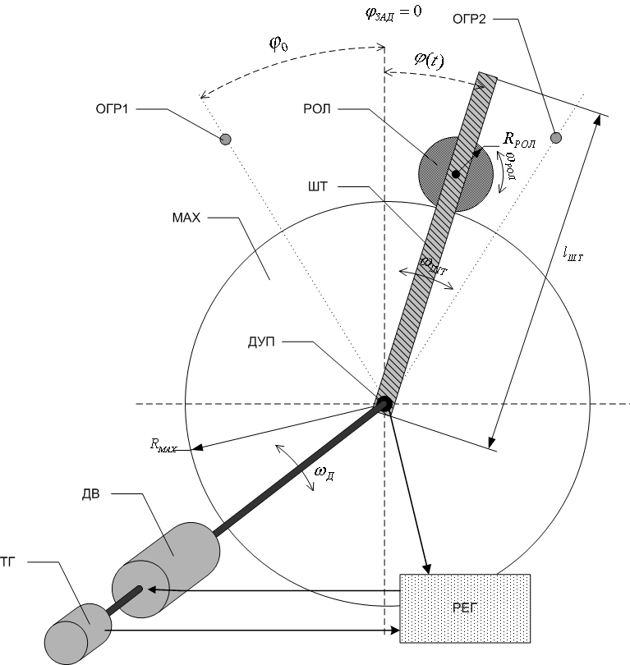

Рис. 2. Геометрическая модель объекта управления

Объект можно представить в виде системы, состоящей из следующих элементов:
- ДВ - двигатель постоянного тока;
- ТГ - тахогенератор;
- ДУП - датчик угла поворота;
- МАХ - маховик;
- РОЛ - ролик;
- ШТ - штанга;
- ОГР1, ОГР2 - ограничители положения штанги;
- РЕГ – регулятор, выполненный на базе контроллера ПЛК 150.

В исходном состоянии штанга с роликом находится в произвольном положении, характеризуемом углом . Угол положения равновесия задается соотношением . Положение равновесия достигается путем изменения скорости и направления вращения двигателя, на оси которого расположен маховик. За счет сил трения между маховиком и роликом, расположенным на штанге, происходит вращение ролика с угловой скоростью . При достижении определенной скорости вращения ролика, за счет сил трения между осью ролика, жестко закрепленной на штанге, и втулкой ролика, происходит поворот штанги относительно центра оси вращения двигателя. Угол поворота штанги определяется с помощью датчика угла поворота ДУП. Регулятор, сравнивая текущее положение штанги с заданным положением, вырабатывает управляющее воздействие на двигатель с целью поддержания штанги в заданном положении.
Для исследования влияния параметров законов управления на качество работы системы требуется разработать математическую модель системы управления, включающую модель объекта управления и модель регулятора.

3. Концептуальная постановка задачи

Так как объект моделирования состоит из множества взаимосвязанных элементов, то общую математическую модель следует представить в виде совокупности математических моделей отдельных элементов и связей между ними [1-3].
К основным элементам объекта исследования относятся:
- двигатель постоянного тока;
- ролик;
- штанга;
- датчик угла поворота;
- блок сравнения;
- регулятор;
- усилитель мощности.
Запишем основные математические соотношения отдельных элементов системы:
3.1. Двигатель постоянного тока

Принципиальная схема двигателя постоянного тока представлена на рисунке 3.
.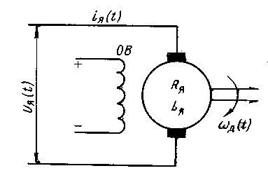
Рис. 3. Принципиальная схема двигателя постоянного тока

Управление двигателем осуществляется по цепи якоря, поэтому его движение описывается системой линеаризованных уравнений вида [4]:

, (1)
где – напряжение, приложенное к цепи якоря;
– ток в цепи якоря;
– активное сопротивление и индуктивность цепи якоря;
– коэффициент ЭДС двигателя;
– угловая скорость вращения ротора двигателя;
– вращающий момент двигателя;
– коэффициент момента двигателя;
– момент сопротивления сил сухого трения;
– коэффициент вязкого трения;
– момент инерции вращающихся частей, расположенных на валу двигателя (рис. 4).

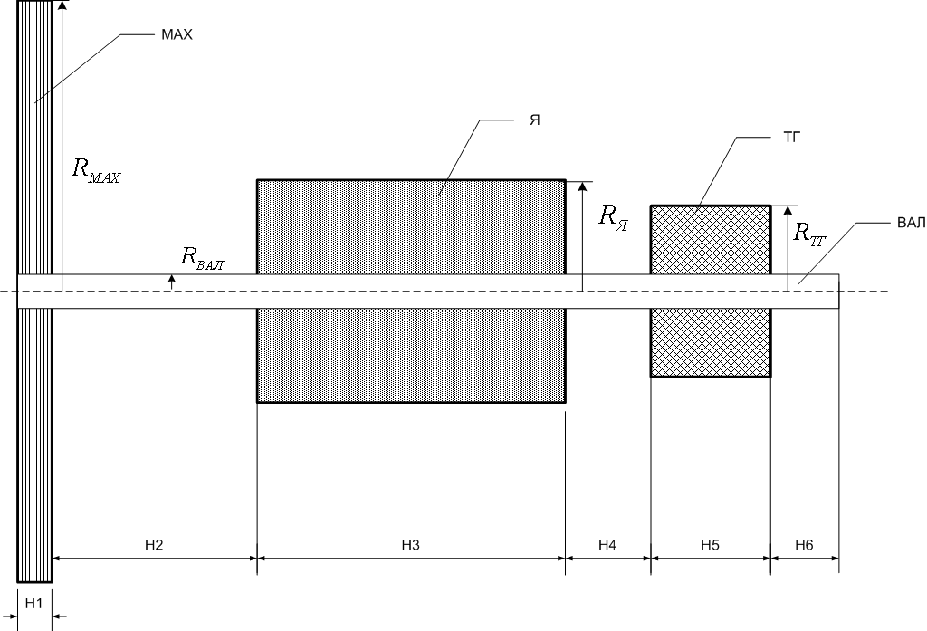
Рис. 4. Расчетная схема моментов вращающихся частей

Так как на валу двигателя расположены роторы двигателя и тахогенератора, а также маховик, приводящий в движение штангу, то полный момент инерции:

, (2)

где – момент инерции вращающихся частей;
– момент инерции маховика;
– момент инерции вала двигателя;
– момент инерции якоря двигателя;
– момент инерции тахогенератора.
Моменты инерции отдельных частей двигателя рассчитываются по следующим формулам [5].
Момент инерции маховика:
, (3)
где - масса и радиус маховика.
Момент инерции вала:
, (4)
где - масса и радиус вала двигателя.
Момент инерции якоря двигателя:
, (5)
где - масса и радиус якоря, - радиус вала.
Момент инерции тахогенератора:
, (6)
где - масса и радиус тахогенератора, - радиус вала.

3.2. Ролик
Из условия равенства линейных скоростей маховика и ролика имеем:
, (7)
где - угловая скорость двигателя, - радиус маховика, - угловая скорость ролика, - радиус ролика.
Учитывая, что ролик в физической модели неупругий, то есть ролику передается не вся скорость маховика, соотношение (7) запишем следующим образом:
,
где - коэффициент передачи . Тогда угловую скорость вращения ролика можно определить из соотношения:
. (8)

3.3. Штанга
Для описания динамики вращения штанги воспользуемся динамическим уравнением Эйлера:
, (9)
где - момент инерции штанги, а - моменты вращения и сопротивления штанги.
Момент вращения создается силой трения между осью, расположенной на штанге и втулкой ролика (рис. 5):
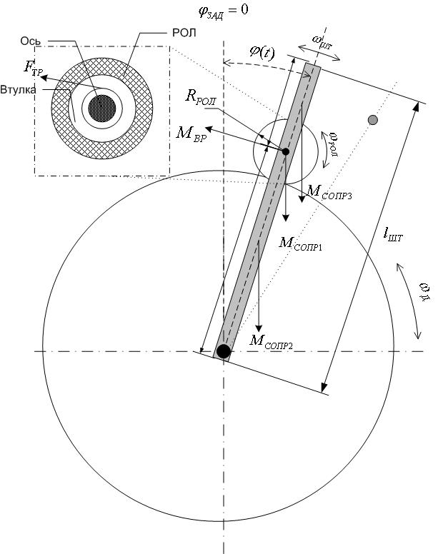

Рис. 5. Схема расчета моментов штанги

, (10.1)
где - коэффициент трения, - сила трения, - радиус маховика и ролика. Так как причиной вращения штанги является вращение ролика, заменим момент вращения штанги на следующую величину
, (10.2)
где - коэффициент момента штанги.
Момент сопротивления штанги состоит из 3 слагаемых:
, (11)
где
(12)
- момент инерции, создаваемый массой ролика;
(13)
- момент инерции, создаваемый массой штанги от оси вращения до соединения с роликом;
(14)
- момент инерции, создаваемый массой штанги от соединения с роликом до конца штанги.

Зная угловую скорость штанги, можно определить угол поворота из дифференциального уравнения вида:

. (15)

3.4. Датчик положения
Датчик положения выполнен на базе реохорда с ползунком и расположен на оси штанги (рис. 6).

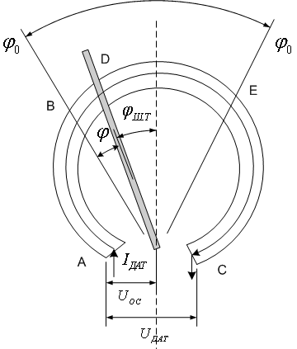
Рис. 6. Схема датчика положения

При прохождении тока по реохорду на нем падает напряжение: . Напряжение обратной связи снимается с участка AD реохорда.
Согласно закону Кирхгофа: , тогда
,
где .

Тогда

,
где - сопротивление реохорда при повороте датчика на 1 градус.
Или , (16)
где .

3.5. Блок сравнения
Схема блока сравнения представлена на рисунке 7.

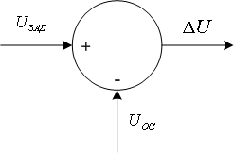
Рис. 7. Структурная схема блока сравнения

Согласно схеме:
. (17)

3.6. Регулятор
Регулятор предназначен для задания законов управления положением штанги. К основным законам управления относятся [4, 6]:
- релейный закон;
- релейный закон с гистерезисом;
- пропорциональный закон;
- пропорционально-интегральный закон;
- пропорционально-интегрально-дифференциальный закон;
- программное управление по заданному закону.
В данной работе предполагается исследование пропорционального, пропорционально-интегрального, пропорционально-интегрально-дифференциального закона.
Исследуемые законы управления реализуются следующими выражениями:
Пропорциональный закон:
. (18)
Пропорционально-интегральный закон:
. (19)
Пропорционально-интегрально-дифференциальный закон:
. (20)

3.7. Усилитель мощности
Для согласования мощности двигателя и выходной мощности контроллера необходимо согласующее устройство. В случае непрерывного управления скоростью вращения двигателя целесообразно использовать усилитель мощности.
В связи с тем, что современные усилители обладают высоким быстродействием, то математическая модель усилителя мощности можно записать в виде
,
где - коэффициент усилителя мощности.

3.8. Структурная схема системы управления штангой
В соответствии с принятыми моделями элементов системы составим структурную схему системы управления положения штанги (рис. 8).
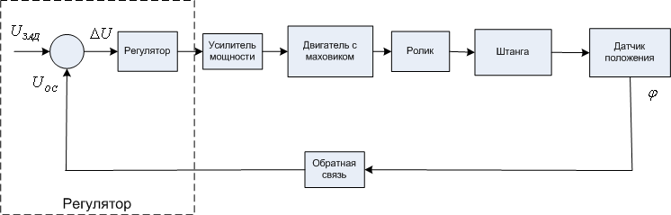

Рис. 8. Структурная схема системы управления положением штанги

Согласно схеме, задающим воздействием является напряжение, соответствующее желаемому углу поворота, а выходной переменной является фактическое положение штанги. По разности значений этих углов регулятором формируется закон управления на исполнительную часть системы с целью поддержание необходимого положения штанги.

4. Математическая постановка задачи

На основании полученных уравнений отдельных элементов составим полную математическую модель системы управления с учетом принятых допущений:
- двигатель
- ролик
,
- штанга
– датчик положения
– блок сравнения
- регулятор
– усилитель мощности

Начальные условия: .

Или

(21)
.
,
.
.
.
.
.

Начальные условия: .
То есть, задача сводится к решению системы дифференциальных уравнений при выбранном управлении и его параметрах, а так же заданных начальных условиях.
5. Выбор метода решения

Для решения ОДУ и линейных систем ОДУ существует множество численных методов [7]. В данной лабораторной работе воспользуемся методом Рунге-Кутта четвертого порядка, поскольку он обладает высоким порядком точности и прост в реализации.
Перепишем исходную систему в виде:
.
Формулы для вычисления решения дифференциального уравнения (1) методом Рунге-Кутта четвертого порядка имеют вид [7]:
(22)
,
где - шаг по времени, - угловые коэффициенты касательных к графикам решения в различных точках, вычисляемые по формулам:
(23)
.
Метод имеет четвертый порядок точности относительно шага : . Значение вычисляется на основании текущих значений , т.е. метод является одношаговым.
Вычисление угла поворота штанги происходит по следующему выражению:
. (24)
Таким образом, решение задачи сводится к расчету тока якоря и скорости вращения двигателя, скоростей вращения ролика и штанги при изменении номера шага по времени i=0,1,2,3,…по формулам (22-24) при известных начальных условиях и заданных параметрах системы.

6. Алгоритм работы модели

Алгоритм работы модели состоит из следующих этапов:
- ввод начальных условий и параметров системы;
- задание цикла по времени
- вычисление тока якоря, скорости маховика, штанги;
- вычисление угла поворота штанги;
- отображение результатов вычисления на экране.

Полная блок схема алгоритма автоматического режима управления представлена на рисунке 9.
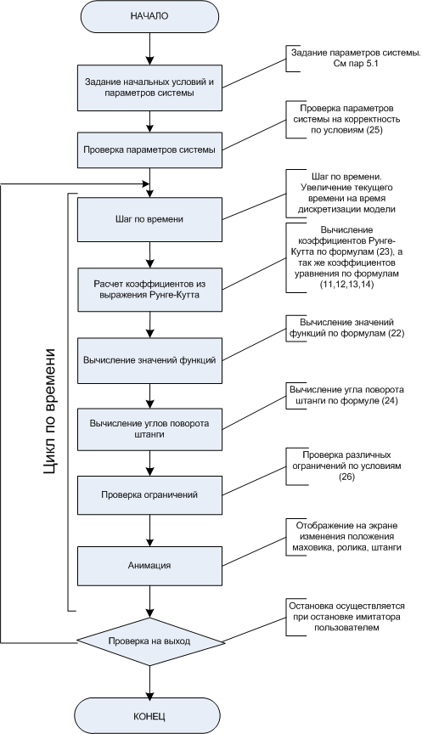

Рис. 9. Общая блок-схема алгоритма работы имитатора

6.1. Входные параметры системы
В качестве исходных данных системы используются следующие параметры:

- сопротивление [Ом] и индуктивность цепи якоря [Гн];
- коэффициент ЭДС двигателя ;
- коэффициент момента двигателя ;
- момент инерции вращающихся частей, расположенных на валу двигателя ;
- момент сопротивления сил сухого трения ;
- коэффициент вязкого трения двигателя ;
- коэффициент передачи ;
- коэффициенты регулятора ;
- коэффициенты усилителя мощности ;
- радиус маховика [см];
- радиус ролика [см];
- масса штанги [г];
- масса ролика [г];
- длина штанги [см];
- момент инерции штанги ;
- коэффициент момента штанги ;
- начальное отклонение штанги [град];
- углы ограничения положения штанги [град];
- шаг по времени [сек].

6.2. Проверка входных параметров и ограничений работы системы
В алгоритме предусмотрена проверка входных параметров системы на корректность. Для физической адекватности параметров системы должны выполняться следующие условия:
; ; ;, . (25)

В цикле по времени работы производится проверка ограничений:
; .

7. Инструкция пользователю

7.1. Описание интерфейса программы
Интерфейс программы довольно прост и логичен. В нижней части окна программы располагаются графики, отображающие в реальном времени значения функций:
- угловой скорости маховика;
- угловой скорости штанги;
- угловой скорости ролика
- тока в цепи якоря;
- угол отклонения штанги.
В правой части окна имитатора находится панели задания параметров системы управления. Панель состоит из следующих закладок:
- параметры двигателя;
- параметры штанги, ролика, маховика;
- параметры модели;
- начальные условия.
Над панелью располагается кнопка, управляющая работой имитатора. Она осуществляет остановку и запуск моделирования.
В левой части окна отображается анимационное представление системы управления, а так же текущее значение времени и угла отклонения штанги.
Кроме того, в верхней части окна расположено меню. Опишем отдельные пункты меню:
- методические указания – вызывает файл методических указаний к лабораторной работе;
- инструкция пользователю - вызывает файл данной инструкции.
- о программе – вызывает окно, отображающее информацию о программе и авторах;
- выход – выход из имитатора.

На рисунке 10 представлено окно программы:

7.2. Порядок работы
Порядок работы состоит из следующих этапов:
- запуск имитатора;
- задание параметров имитатора;
- запуск моделирования;
- остановка имитатора;
- анализ результатов моделирования.
При необходимости данные пункты могут повторяться.

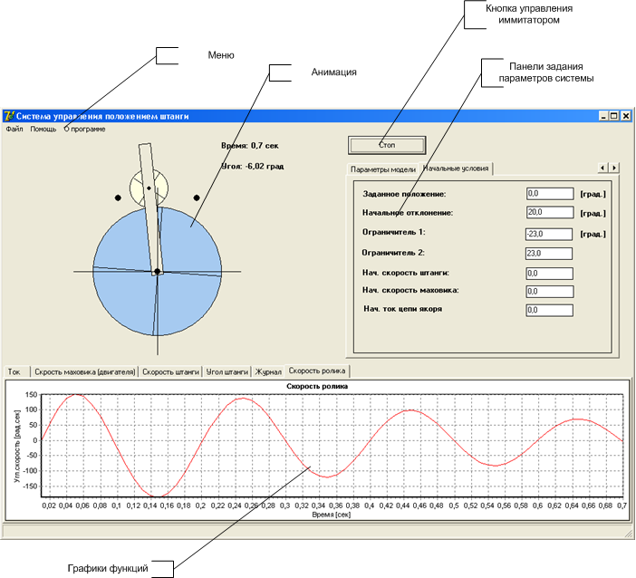
Рис. 10. Окно имитатора

8. Варианты заданий

Варианты заданий представлены в таблице.
Таблица. Варианты заданий
Вариант | Коэффициенты регулятора |  |  | Коэффициент момента штанги | Коэффициент передачи скорости ролику | Начальное отклонение штанги [град]
1 | 0.85 | 0.8 | 0.9 | 90 | 0.75 | -20
2 | 0.7 | 0.8 | 0.85 | 10 | 0.9 | 25
3 | 0.75 | 0.9 | 0.85 | 100 | 0.9 | -27
4 | 0.85 | 0.9 | 0.75 | 30 | 0.8 | 28
5 | 0.9 | 0.85 | 0.7 | 40 | 0.85 | -29
6 | 0.75 | 0.85 | 0.7 | 110 | 0.7 | 30
7 | 0.7 | 0.7 | 0.7 | 120 | 0.7 | 24
8 | 0.9 | 0.7 | 0.85 | 60 | 0.75 | -23

9. Дать письменные ответы на следующие вопросы

9.1. Для чего используется отдельные элементы системы управления (ДУП, ОГР, ТГ, ДВ)?
9.2. Опишите математические модели отдельных элементов системы управления.
9.3. Какие гипотезы приняты при составлении математической модели объекта?
9.4. Какой особенностью обладает объект управления?
9.5. Составьте структурную схему системы управления положением штанги и опишите ее работу.

10. Порядок выполнения лабораторной работы

Выполнение лабораторной работы предполагает последовательное исполнение теоретического и экспериментального заданий вида.
10.1. Теоретическая часть задания в рамках подготовки к лабораторной работе во время СРС включает следующие работы:
- изучение методических указаний;
- подготовка отчета, который должен содержать:
- титульный лист;
- название и цель работы;
- схему системы управления;
- математическую модель объекта имитации и ее описание;
- письменные ответы на контрольные вопросы;
- отправка первой части отчета на проверку преподавателю в виде файла под именем «ФамилияЛР6-1.doc» в электронной системе MOODLE.
10.2. Составление плана проведения экспериментальных исследований, отправка на форум дисциплины и согласование с преподавателем в электронной системе MOODLE.
В плане должны быть предусмотрены:
- исследования работы имитатора в ручном и автоматическом режимах;
- проверка работы аварийных защит;
- съем переходных характеристик.
10.3. Выполнение экспериментальных исследований на модели, включающих следующие работы:
- в MODELI/STANGA запустить файл Модель штанги.ехе;
- задать исходные данные и начальные условия согласно варианту;
- провести исследования имитатора согласно разработанному плану;
- план проведения экспериментальных исследований включить в экспериментальную часть отчета;
- результаты исследований представить в отчет в графической форме;
- описать полученные результаты;
- написать выводы о проделанной работе;
- отправить вторую часть отчета на проверку преподавателю в виде файла под именем «ФамилияЛР6-2.doc» в электронной системе MOODLE.
10.4. Защита отчета у преподавателя.

Литература

- Введение в математическое моделирование: Учебное пособие / В.Н.Ашихмин и др. Под ред. П.В.Трусова. – М.: «Университетская книга, Логос», 2007. – 440 с.
- Голубева, Нина Викторовна Математическое моделирование систем и процессов: учебное пособие / Н. В. Голубева. — Санкт-Петербург: Лань, 2013. — 192 с.: ил. — Учебники для вузов. Специальная литература. — Библиогр.: с. 176-179. — Предметный указатель: с. 180-188.. — ISBN 978-5-8114-1424-6.
- Тарасик В.П. Математическое моделирование технических систем: Учебник для вузов. – Мн.: ДизайнПРО, 2004. – 640 с.
- Справочное пособие по теории систем автоматического регулирования и управления. Под общей редакцией Санковского Е.А. – Мн., «Вышэйн школа», 1973. – 584с.
- Кухлинг Х. Справочник по физике. Пер. с нем. – М.: Мир, 1982. - 520 с.
- Пантелеев А.В., Бортаковский А.С. Теория управления в примерах и задачах. – М.: Высшая школа, 2003. – 583 с.
- Численные методы в примерах и задачах: Учеб. пособие/ В. И. Киреев, А. В. Пантелеев. – М.: Высш. Шк., 2004. – 480 с.: ил.

Компьютерная модель системы управления положением штанги

Методические указания к выполнению лабораторной работы
Составители – Бабушкин Юрий Владимирович, Вагин Евгений Сергеевич.

Подписано к печати ___._______.2016г.
Формат 60*84/16. Бумага офсетная.
Плоская печать. Усл. Печ. Л. _____. Уч. –изд. Л. ____.
Тираж 150 экз. Заказ ____. Цена свободная.
ИПФ НИ ТПУ. Лиценция ЛТ № 1 от 18.07.94.
Типография НИ ТПУ. 634034, Томск, пр. Ленина, 30.

